Requerimiento Número: 118633

|  |  |
| --- | --- |
| Nombre Proyecto | RAYEN |
| Sistema y/o Módulo | Panel de Control |

|  |  |  |  |
| --- | --- | --- | --- |
| Modulo: Anulador de Atenciones | | | Área  Gerencia de Tecnología |
| Nombre del Caso de Uso: N/A | | | Nro. Caso de Uso: 00x |
| Actor Principal: Soporte | | Actor Secundario: Administrador | |
| Dificultad Informática:  Alto  Medio  Bajo | | | |
| Negocio:  Alto Impacto  Mediano Impacto  Bajo Impacto | | | |
| Tipo de Caso de Uso:  Concreto  Abstracto | | | |
| Objetivo: Aparece aún habilitado el Rol Mantenedor de Anulaciones | | | |
| Precondiciones: N/A. | | | |
| Post- Condiciones: | Éxito: Se elimina el Rol “AnuladorDeAtenciones” | | |
| Fracaso: No se podrá asociar el Rol y el Mantenedor no podrá ser visto por ningún usuario. | | |

Santiago, Junio 2016

|  |  |  |  |
| --- | --- | --- | --- |
| **Aprobación del Documento** | | | |
| **Sec.** | **Secuencia de Pasos** | **Fecha** | **Responsable** |
| *1* | ***Generación de Solicitud*** | *22-06-2016* | *Claudio Torrejón* |
| *2* | ***Validación Desarrollador*** |  |  |
| *3* | ***Validación de Pares*** |  |  |
| *4* | ***Validación con Analista Desarrollo*** |  |  |
| *5* | ***Validación QA*** |  |  |
| *6* | ***Validación Analista Mantenimiento*** |  |  |

|  |  |  |  |  |  |
| --- | --- | --- | --- | --- | --- |
| **Evolución del documento** | | | | | |
| **Versión** | **Nro. de revisión** | **Preparado por** | **Revisado por** | **Estado(2)** | **Observaciones** |
| *1.0* | *1* | *Víctor Coronado* |  | *Pendiente* |  |
| *1.0* | *2* |  |  |  |  |
| *1.0* | *3* |  |  |  |  |
| *1.2* | *4* |  |  |  |  |
| *1.2* | *5* |  |  |  |  |
| *1.3* | *6* |  |  |  |  |

1. **Aprobado – Pendiente**

Tabla de contenidos

Origen: 4

Requerimiento: 4

Nodo involucrado: 4

Análisis 4

Mapa de Navegación 4

Data de Prueba 7

Mapa de Clases 7

Descripción 7

Receptor: 9

Documento Adjunto: 9

Análisis de Impacto: 9

Solución: 9

Imágenes: 9

Detalle Técnico: 9

Script de Comprobación y corrección de Data: 9

Pruebas Unitarias: 9

Validación de Recepcion: 10

Control de Cambios: 11

Anexo: No hay. 11

## Origen:

Desde Servicios, por Felipe Venegas.

## Requerimiento:

Se informa a TI, que a pesar de que el Anulador de Atenciones no está en funcionamiento, aún existen usuarios que cuentan de alguna forma con ese Rol y esto podría permitir ingresar al módulo y anular atenciones sin consentimiento.

## Nodo involucrado:

Todos

## Análisis

### Mapa de Navegación

Mediante la siguiente query, determinamos que efectivamente existen Funcionarios que cuentan con ese Rol:

select

fnp.ID,

fnp.APELLIDO_PATERNO,

fnp.APELLIDO_MATERNO,

fnp.NOMBRES

from

FNP_FUNCIONARIO_PRESTADOR fnp

inner join LGN_LOGIN lg on fnp.ID = lg.FNP_ID

inner join PFU_PERFIL pfu on pfu.LGN_ID = lg.ID

inner join RL_PFUROL rl on rl.ID = pfu.ID

inner join ROL_ROL rol on rol.ID = rl.ROL_ID

where

rol.NOMBRE like '%AnuladorDeAtenciones%' and rol.ELIMINADO = 0

para efectos de esta prueba tomaré al Funcionario Prestador Id 107381 Miguel Reyes.

Al ingresar a Rayen efectivamente compruebo que el Funcionario cuenta con ese Rol:

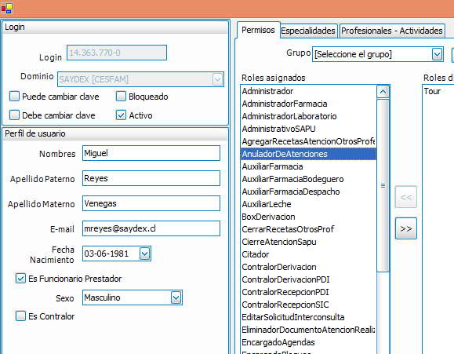

Se procede a salir de Rayen y ejecutar el script de reparación de Data.

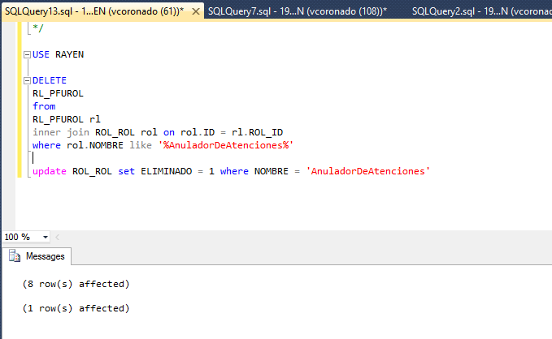

Se vuelve a ingresar a Rayen para verificar el funcionamiento del Funcionario al cual se le eliminó el Rol desde la RL_PFUROL.

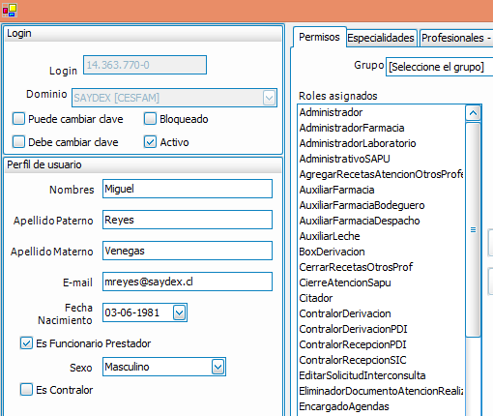

Efectivamente el Rol ya no aparece en el listado del Funcionario y el funcionamiento de Rayen no se vio afectado.

### Data de Prueba

### Mapa de Clases

No hay

### Descripción

La solución fue la siguiente:

**Se crea un script que elimina los registros de la RL_PFUROL que están asociados al rol “AnuladorDeAtenciones” y además se elimina lógicamente el Rol mencionado anteriormente mediante un Update, con esto nos aseguramos de que ningún usuario tenga ese Rol asociado y apagamos el Rol mediante la flag Eliminado = 1, por lo tanto no se podrá acceder al Mantenedor de Anulaciones y tampoco se podrá asociar el Rol a ningún Funcionario Prestador.**

## Receptor:

Víctor Coronado.

## Documento Adjunto:

[Párrafo opcional con los documentos que apoyen el análisis creado para resolver.]

## Análisis de Impacto:

Impacto alto, ya que se trata de un Módulo que debiera estar apagado.

## Solución:

Mencionada anteriormente.

## Imágenes:

No hay.

## Detalle Técnico:

No hay.

## Script de Comprobación y corrección de Data:

No hay.

## Pruebas Unitarias:

[Párrafo obligatorio que permite adjuntar la evidencia de las pruebas unitarias realizadas.]

|  |  |  |
| --- | --- | --- |
| **Validador** | **Ambiente** | **Fecha** |
|  | | |
| [[NOMBRE DESARROLLADOR]] | [[VERSION RAYEN – AMBIENTE BD]] | [[dd-MM-yyyy HH:mm]] |

|  |  |  |  |
| --- | --- | --- | --- |
| **Caso de Prueba** |  | [[ID PRUEBA UNITARIA EJEMPLO TC_001]] | [[ID PRUEBA UNITARIA EJEMPLO TC_002]] |
| **Módulo** | [[MODULO RAYEN]] | [[MODULO RAYEN]] |
| **Funcionalidad** | [[SEGÚN REQUERIMIENTO]] | [[SEGÚN REQUERIMIENTO]] |
| **Datos de Prueba** | [[DATOS USUARIO – NODO - FUNCIONARIO]] | [[DATOS USUARIO – NODO - FUNCIONARIO]] |
| **Prueba a realizar** | [[descripción de prueba a realizar – pasos secuenciales]] | [[descripción de prueba a realizar – pasos secuenciales]] |
| **Estado** | [[aprobado – rechazado - pendiente]] | [[aprobado – rechazado - pendiente]] |

**Estado:** Aprobado – Rechazado - pendiente

## Validación de Recepcion:

[Párrafo obligatorio que permite adjuntar la evidencia de las pruebas realizadas durante las validaciones de pares.]

|  |  |  |
| --- | --- | --- |
| **Validador** | **Ambiente** | **Fecha** |
|  | | |
| [[NOMBRE DESARROLLADOR]] | [[VERSION RAYEN – AMBIENTE BD]] | [[dd-MM-yyyy HH:mm]] |

|  |  |  |  |
| --- | --- | --- | --- |
| **Caso de Prueba** |  | [[ID PRUEBA EJEMPLO TC_001]] | [[ID PRUEBA EJEMPLO TC_002]] |
| **Módulo** | [[MODULO RAYEN]] | [[MODULO RAYEN]] |
| **Funcionalidad** | [[SEGÚN REQUERIMIENTO]] | [[SEGÚN REQUERIMIENTO]] |
| **Datos de Prueba** | [[DATOS USUARIO – NODO - FUNCIONARIO]] | [[DATOS USUARIO – NODO - FUNCIONARIO]] |
| **Prueba a realizar** | [[descripción de prueba a realizar – pasos secuenciales]] | [[descripción de prueba a realizar – pasos secuenciales]] |
| **Estado** | [[aprobado – rechazado - pendiente]] | [[aprobado – rechazado - pendiente]] |

**Estado:** Aprobado – Rechazado - pendiente

## Control de Cambios:

|  |  |  |  |
| --- | --- | --- | --- |
| **Validador** | **URL Ambiente** | **Status** | **Fecha** |
|  | | | |
|  |  |  |  |

|  |  |  |  |
| --- | --- | --- | --- |
| **Observación** | **Detalle** | **Status** | **Fecha** |
|  | | | |
|  |  |  |  |

## Anexo: No hay.